ZENITH PRÄSENTIERT DIE DEFY REVIVAL SHADOW - EINE ÜBERRASCHEND MODERNE NEUINTERPRETATION DER ORIGINALEN DEFY SILHOUETTE

Als jüngste Ergänzung der DEFY Revival Kollektion stellt ZENITH eine alternative Version der allerersten DEFY aus dem Jahr 1969 vor – ein ausgesprochen modernes und zurückhaltendes Modell. Zwar hat es bei ZENITH bereits geschwärzte Uhren gegeben, die von der Manufaktur um 1970 in sehr kleinen Stückzahlen als funktionierende Prototypen produziert wurden, doch die DEFY Revival Shadow ist eine moderne Kreation mit klassischer Silhouette. Wie ihre Vorgängerin, die Chronomaster Revival Shadow, verbindet die DEFY Revival Shadow durch dunkle Töne und gedämpfte Texturen auf kreative Weise das Vermächtnis des historischen Modells mit einem zeitgenössischen Akzent.

Seit der Einführung der A3642 im Jahr 1969 zeichnet sich die DEFY durch ihr markantes Edelstahlgehäuse mit auf Hochglanz polierten und satinierten Oberflächen aus. Die DEFY Revival Shadow hingegen weist einen entschieden matten und monolithischen Look auf. Das aus Titan, einem ausgesprochen leichten, robusten und korrosionsbeständigen Material, gefertigte, kantige Gehäuse der DEFY Revival besitzt eine 14-seitige Lünette und wurde vollständig mikrogestrahlt und mattiert. Dadurch werden der dunkelgraue Farbton des Titans und die einzigartige und unverkennbare Geometrie des Gehäuses hervorgehoben. Für ein Design, das auf das Jahr 1969 zurückgeht, betont diese moderne Wahl von Farbtönen und Texturen, wie sehr die Manufaktur mit der Linie DEFY ihrer Zeit voraus war. Tatsächlich ist die Silhouette auch Jahrzehnte später noch absolut zeitgemäß und zeigt im wahrsten Sinne des Wortes Kante.

Erstmals wurden die Glieder und die Schließe des ikonischen „Leiter“-Armbands, das 1969 von der berühmten Firma Gay Frères exklusiv für ZENITH entworfen wurde, aus Titan gefertigt und mit der gleichen matten Textur versehen wie das Gehäuse. Das geringe Gewicht des Titans erhöht den Tragekomfort und die Ergonomie dieses bewährten Armbands noch weiter. Darüber hinaus ist es mit einer überarbeiteten Faltschließe ausgestattet, die sich ergonomischer und stromlinienförmiger anfühlt.

Das Zifferblatt der DEFY Revival Shadow ist mattschwarz und weist einen ausgeprägten Vintage-Look auf – fast schon paradox, wenn man bedenkt, dass die ursprüngliche DEFY Linie durch leuchtende Zifferblattfarben und auffällige Farbverläufe ins Auge fiel. Die mit cremefarbener Super-LumiNova gefüllten Zeiger und die applizierten quadratischen Indizes mit ihren horizontalen Rillen wurden poliert und für eine optimale Ablesbarkeit rhodiniert.

Durch den Saphirglasboden, der die beeindruckende Wasserdichtigkeit des Gehäuses von 30 atm (300 Meter) nicht beeinträchtigt, ist das automatische Manufakturwerk Elite 670 zu sehen, das mit einer Frequenz von 4 Hz (28.800 Halbschwingungen pro Stunde) schlägt und eine Gangreserve von 50 Stunden bietet.

Die DEFY Revival Shadow beweist, dass die ungewöhnliche, einzigartige Form der historischen DEFY ihrer Zeit weit voraus war: Sie ist heute noch genauso aktuell wie 1969.

Die DEFY Revival Shadow ist in den ZENITH Boutiquen und online sowie bei autorisierten ZENITH Händlern weltweit erhältlich.

ZENITH: TIME TO REACH YOUR STAR.

Die Mission von ZENITH besteht darin, Menschen dazu zu inspirieren, ihre Träume zu leben und wahr werden zu lassen – allen Widrigkeiten zum Trotz. Nach der Gründung der Marke im Jahr 1865 wurde ZENITH zur ersten vertikal integrierten Schweizer Uhrenmanufaktur. Die Uhren der Marke haben außergewöhnliche Persönlichkeiten begleitet, die große Träume hatten und nach dem Unmöglichen strebten – von Louis Blériots historischem Flug über den Ärmelkanal bis hin zu Felix Baumgartners Rekordsprung im freien Fall aus der Stratosphäre. Außerdem stellt Zenith visionäre, bahnbrechende Frauen mit ihren Leistungen ins Rampenlicht. In diesem Sinne wurde die Plattform DREAMHERS ins Leben gerufen, wo Frauen ihre Erfahrungen austauschen und sich gegenseitig dazu inspirieren können, ihre Träume zu verwirklichen.

Unter dem Leitstern der Innovation stattet Zenith alle Uhren der Marke exklusiv mit im eigenen Haus entwickelten und gefertigten Uhrwerken aus. Seit der Kreation des weltweit ersten automatischen Chronographenwerks, des Kalibers El Primero im Jahr 1969, beherrscht ZENITH die Hochfrequenz-Präzision und bietet Zeitmessung in Sekundenbruchteilen an: auf die Zehntelsekunde genau mit der neuen Chronomaster Serie und sogar auf die Hundertstelsekunde genau mit der DEFY Kollektion. Da Innovation gleichbedeutend mit Verantwortung ist, unterstützt die ZENITH HORIZ-ON-Initiative das Engagement der Marke für Inklusion, Vielfalt, Nachhaltigkeit und das Wohlbefinden der Mitarbeitenden. Seit 1865 prägt ZENITH die Zukunft der Schweizer Uhrenherstellung – als Begleiter aller, die es wagen, sich selbst herauszufordern und nach neuen Höhen zu streben. Die Zeit nach Ihrem Stern zu greifen, ist gekommen.

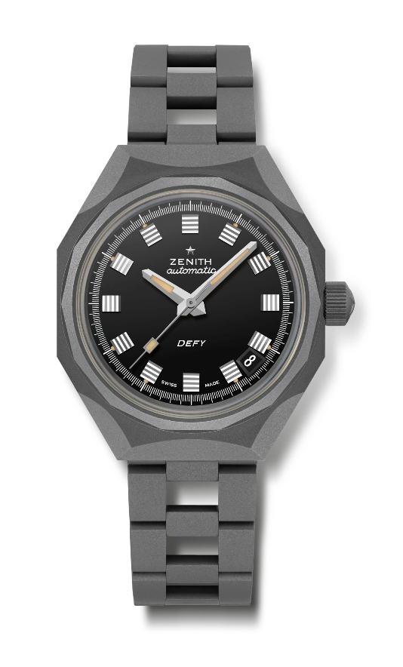
DEFY REVIVAL SHADOW
Referenz: 97.A3642.670/21.M3642

Zentrale Merkmale: Shadow-Version (mikrogestrahltes Titan) des originalen achteckigen DEFY Gehäuse mit der ikonischen vierzehnseitigen Lünette
Uhrwerk: Elite 670, Automatikaufzug
Frequenz: 28.800 Halbschwingungen pro Stunde (4 Hz)
Gangreserve: etwa 50 Stunden
Funktionen: Zentrale Stunden und Minuten. Zentraler Sekundenzeiger. Datumsanzeige bei 4:30 Uhr.
Finish: Neue, sternförmige Schwungmasse mit satinierten Verzierungen
Preis: 7400 CHF
Material: Mikrogestrahltes Titan
Wasserdichtigkeit: 30 atm
Gehäuse: 37 mm
Zifferblatt: Schwarz
Stundenindizes: Rhodiniert, facettiert
Zeiger: Rhodiniert, facettiert und mit beigefarbener SuperLuminova beschichtet
Armband & Schließe: „Leiter“-Armband aus mikrogestrahltem Titan

